1-) | 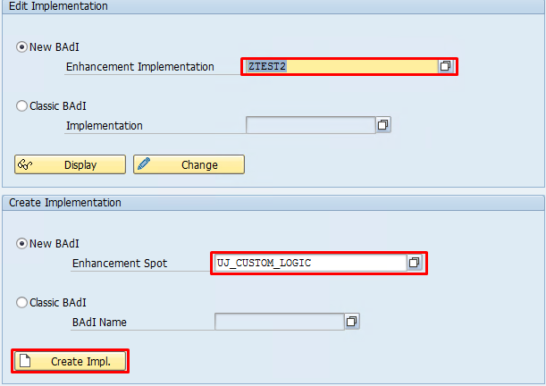
2-) | 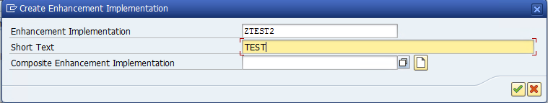
3-) | 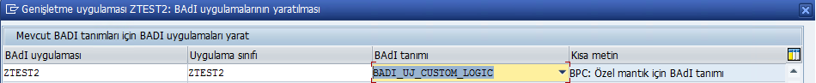
4-)
5-) | 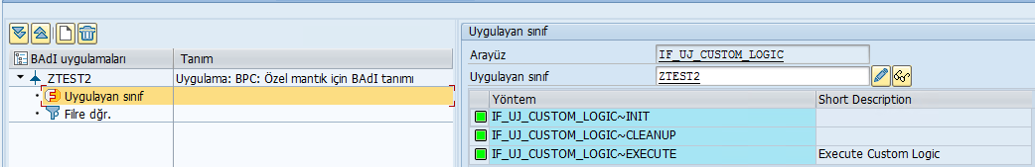
6-) | 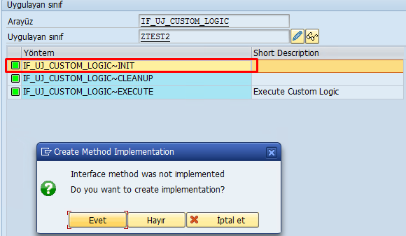
7-)
  DEV sunucusundan request'i se10 aracılığı ile canlı sunucuya taşınır.
  CANLI sistemden STMS tcode'una girip request active edilir.

